Министерство образования Республики Беларусь

Учреждение образования

«Белорусский государственный университет информатики

и радиоэлектроники»

Специальность «Программная инженерия»

Учебная дисциплина «Основы алгоритмизации и программирования»

Отчет

по лабораторной работе №1

«Линейные алгоритмы»

Подготовил:

Студент гр. 410902

Шахов Е. В.

Проверил:

Усенко Ф. В.

Минск 2024

***Цель работы:*** сформировать умения разрабатывать программы с использованием линейных алгоритмов.

Индивидуальное задание: №1 Даны два ненулевых числа. Найти их сумму, разность, произведение и частное.

Листинг кода:

#include <iostream>

using namespace std;

int main() {

double a, b;

cin >> a >> b;

cout << a + b << " " << a - b << " " << a * b << " " << a / b;

return 0;

}

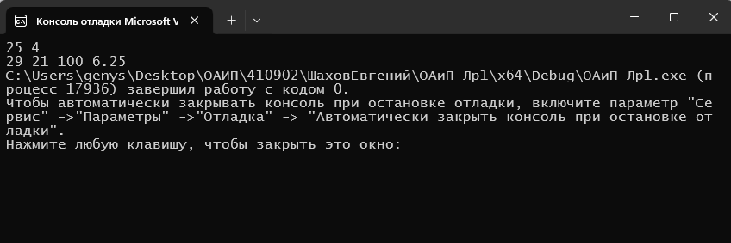

Рисунок 1. Результат выполнения программы